Тема «Посуда»
Родителям рекомендуется:
*рассмотреть вместе с ребенком посуду – кухонную, столовую, чайную;
*показать, где хранится посуда дома (в шкафу, в буфете, в серванте, в столе;
*рассмотреть посуду, объяснить, что посуда бывает двух видов: в которой готовят пищу, и из которой едят;
*сравнить посуду (большие ложки и маленькие; мелкие тарелки и глубокие);

Разучите с ребенком пальчиковую игру:
Раз, два, три, четыре,
Мы посуду перемыли:
(хлопки в ладоши)
Чашку, чайник, ковшик, ложку,
И большую поварешку.
(загибаем поочередно пальцы)
Мы посуду перемыли,
(одна ладонь скользит по другой)
Только чашку мы разбили,
Ковшик тоже развалился,
Нос у чайника отбился,
Ложку мы чуть-чуть сломали-
Так мы маме помогали.
(загибают поочередно пальчики).

Для более эффективного усвоения новой информации об окружающем мире, можно использовать готовые наклейки, которые продаются в книжном магазине: изобразите на листе бумаги стол, затем ребенок «накрывает на стол» - приклеивает наклейки изображением посуды.

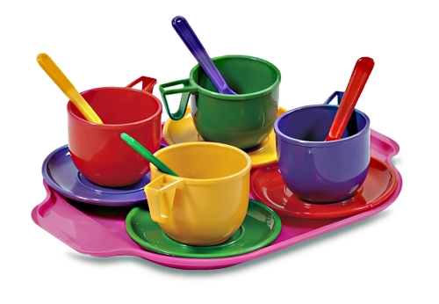

Лепка.
Чашка.
Материалы: пластилин, стека.
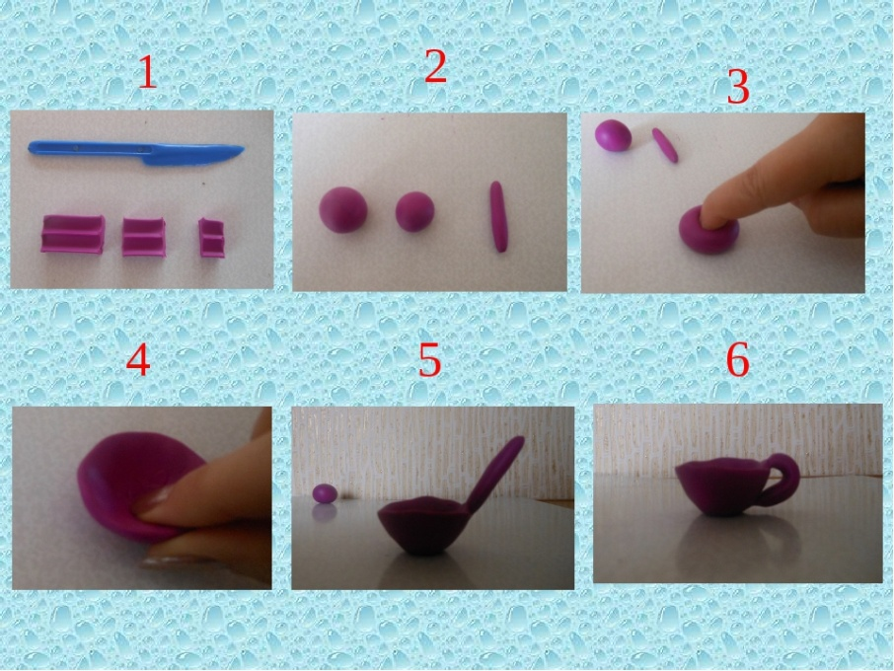

Рисование.
1.Тарелка (рисование пальчиками).
Материалы: краски, шаблон (см. приложение 1), тряпочка.
В пустые кружки на шаблоне тарелки поставить отпечаток пальчика, затем раскрасить тарелку по желанию.

2.Кастрюля. (рисование по точкам).
Материалы: цветные карандаши, шаблон (см. приложение 2).
Обведите с ребенком рисунок по точкам, затем раскрасьте по желанию.

3.Конструирование
Полочка для посуды.
Материалы: кубики, схема (см. приложение 3).
Постройте с ребенком по схеме полочку для посуды, постройку обыграйте.

Приложение 1.

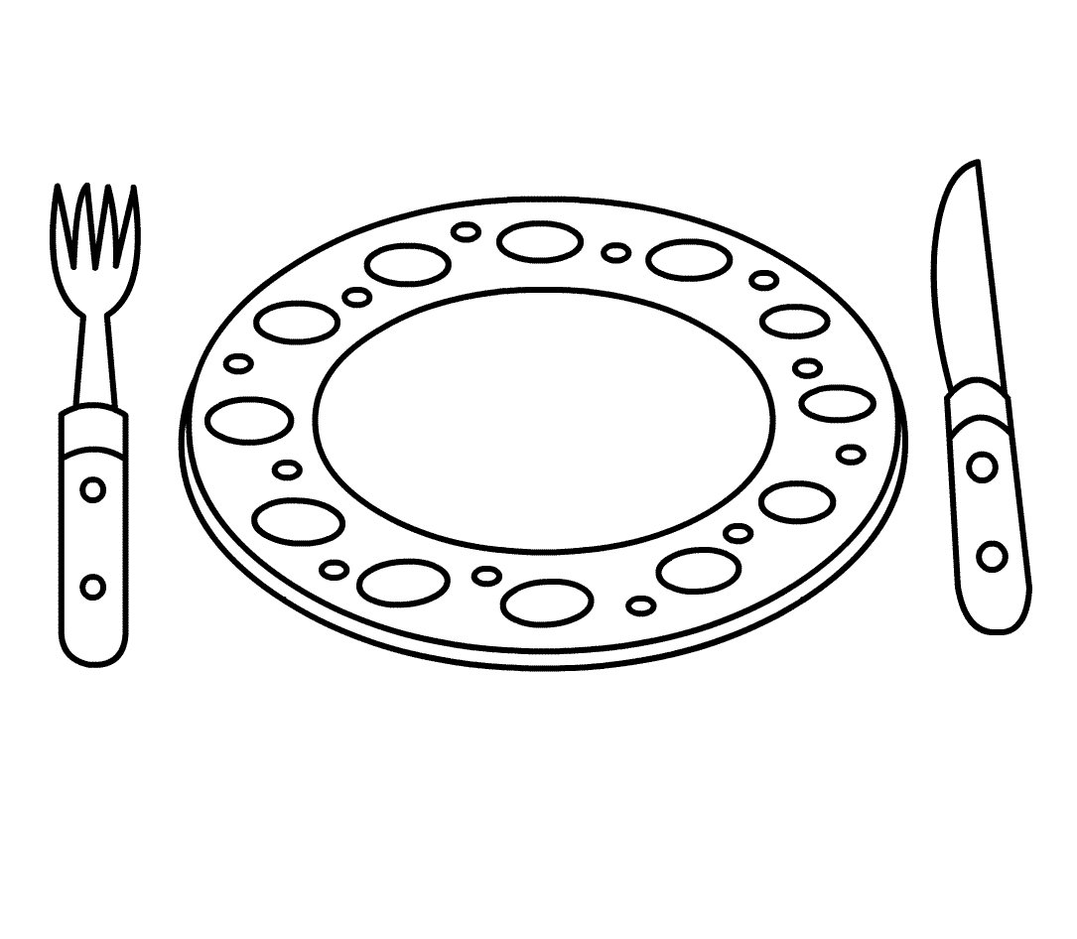

Приложение 2

Приложение 3

